XX541 Scheda creata il 6 febbraio 2026
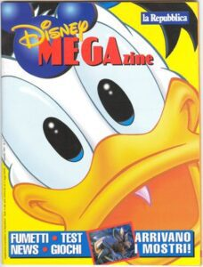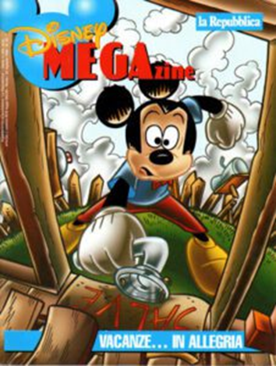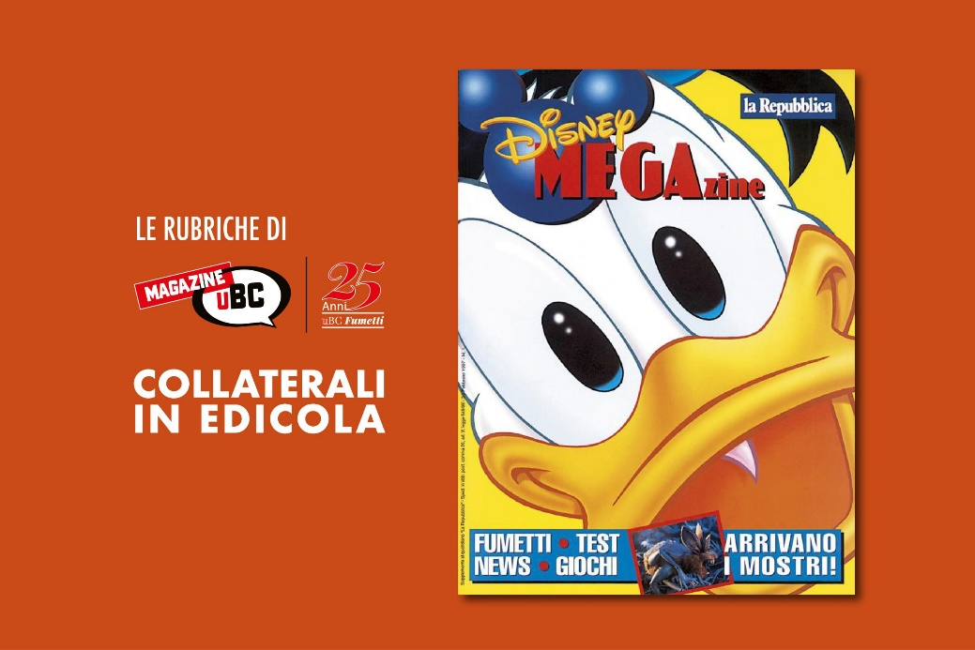
Descrizione storico-bibliografica
*Disney megazine. - N. 1 (23 febbraio 1997)-n. 78 (22 agosto 1998). - Milano : Walt Disney company Italia, 1997-1998. – 78 volumi : ill. ; 27 cm. ((Settimanale. - Supplemento a La Repubblica. - RAV0727525

*Disney magazine. - Modena : Panini, [2021?]- . - volumi : ill. ; 26 cm. ((Bimestrale. - Il formato varia. - Descrizione basata su: anno 3, n. 5 (2023). - ISSN 1721-0410. - UBO4929329

Soggetto: Disney <The Walt Disney Company> - Fumetti – Periodici

Informazioni storico-bibliografiche
Disney MEGAzine (Repubblica) by Marco Gremignai 28 Aprile 2021
Se nell’articolo precedente di questa rubrica descrivevo alcune collane a fumetti allegate gratuitamente a quotidiani e riviste nel periodo a cavallo tra 1989 e 1993, questa volta parlerò di quello che la fondamentale Guida al Fumetto Italiano considera il primo vero collaterale in edicola: il Disney MEGAzine venduto in abbinamento a Repubblica tra il 1997 e il 1998.
Si tratta di una rivista domenicale realizzata in collaborazione con Walt Disney Company Italia, contenente alcune tavole a fumetti autoconclusive intervallate da giochi, barzellette e articoli su vari argomenti (oltre ad alcune pagine dedicate alla pubblicità). Devo ammettere che, quando ho iniziato a compilare gli articoli di questa rubrica, pur basandomi sulla Guida sopra indicata non avevo preso in considerazione questo MEGAzine, in quanto la parte fumettistica vera e propria era quantitativamente ridotta; inoltre, la rivista era dichiaratamente rivolta a un pubblico di ragazzi, come si nota dal taglio dato agli articoli. Solo in un secondo tempo mi sono procurato alcuni numeri, scoprendo che una sezione centrale staccabile era dedicata alla ristampa cronologica delle strisce di Paperino disegnate da Al Taliaferro dal 1938 in poi. Ho inoltre rivalutato la qualità delle tavole autoconclusive, a partire da quelle apparse nel primo numero firmate Faraci & Ziche. Tali tavole sono inedite e vedono in seguito all’opera altri importanti autori disneyani: alle sceneggiature, tra gli altri, contribuiscono Carlo Gentina, Bruno Enna, Francesco Artibani, Lorenzo Bartoli e Fabio Michelini, mentre i disegni sono affidati a Valerio Held, Carlo Limido, Andrea Ferraris, Laura Bozzano, Andrea Freccero, Alessandro Perina…
Alcuni dettagli tecnici del MEGAzine:
- Il prezzo di vendita era di sole 1000 lire (in aggiunta al prezzo del quotidiano)
- La rivista era spillata; le dimensioni erano 20,5 x 27 cm
- Era interamente a colori, ad eccezione dell’inserto centrale in bianco e nero
- All’inizio le pagine totali erano 68; scenderanno poi a 60 a partire dal n° 16
- Le tavole autoconclusive – denominate “FumAtti” – erano raggruppate in tre blocchi
- Dal n° 33 appariva un titolo in copertina (a tale titolo faceva poi blandamente riferimento il primo blocco di tavole, che diventava per così dire “tematico”)
- L’inserto centrale – denominato “Riso gusto classico” – era di 8 pagine, che aumenteranno a 12 a partire dal n° 21
- Tale inserto raccoglieva – 3 per pagina – le strisce giornaliere autoconclusive (escluse quelle domenicali) del Paperino di Al Taliaferro, pubblicate dal 7 febbraio 1938 al 4 luglio 1945
- La rivista cessò le pubblicazioni con il n° 78, pubblicato ad agosto 1998
Tirando le somme, non sono molto d’accordo con i toni enfatici dello strillone pubblicitario che ho recuperato in Internet (“Il 23 febbraio 1997 è una data importante per il fumetto italiano. La Repubblica manda in edicola il primo collaterale dell’era contemporanea: Disney MEGAzine, un allegato domenicale da noi realizzato per i ragazzi e le loro famiglie“). Certo, in base alle semplici caratteristiche “tecniche” questo MEGAzine può effettivamente fregiarsi del titolo di collaterale a fumetti; inoltre, l’operazione presenta comunque alcuni lati positivi – le tavole inedite e l’inserto storico. Ma resto del parere che si sia troppo distanti dal fenomeno che esploderà sei anni dopo, con i Classici del Fumetto grazie, anche in questo caso, a Repubblica: ovvero a vere e proprie collane con albi – brossurati o cartonati – dedicati esclusivamente ai fumetti, con un apposito apparato editoriale e critico.
DISNEY MEGAZINE Repubblica in collaborazione con Walt Disney Company Italia 78 uscite settimanali 23 febbraio 1997 – 22 agosto 1998
https://magazineubcfumetti.com/2021/04/28/disney-megazine-repubblica/-

